ЗАТВЕРДЖЕНО
розпорядженням Кабінету Міністрів України
від 15 квітня 2020 р. № 480-р
ПЕРСПЕКТИВНИЙ ПЛАН
формування територій громад Миколаївської області
1. Графічна частина (карта Миколаївської області):
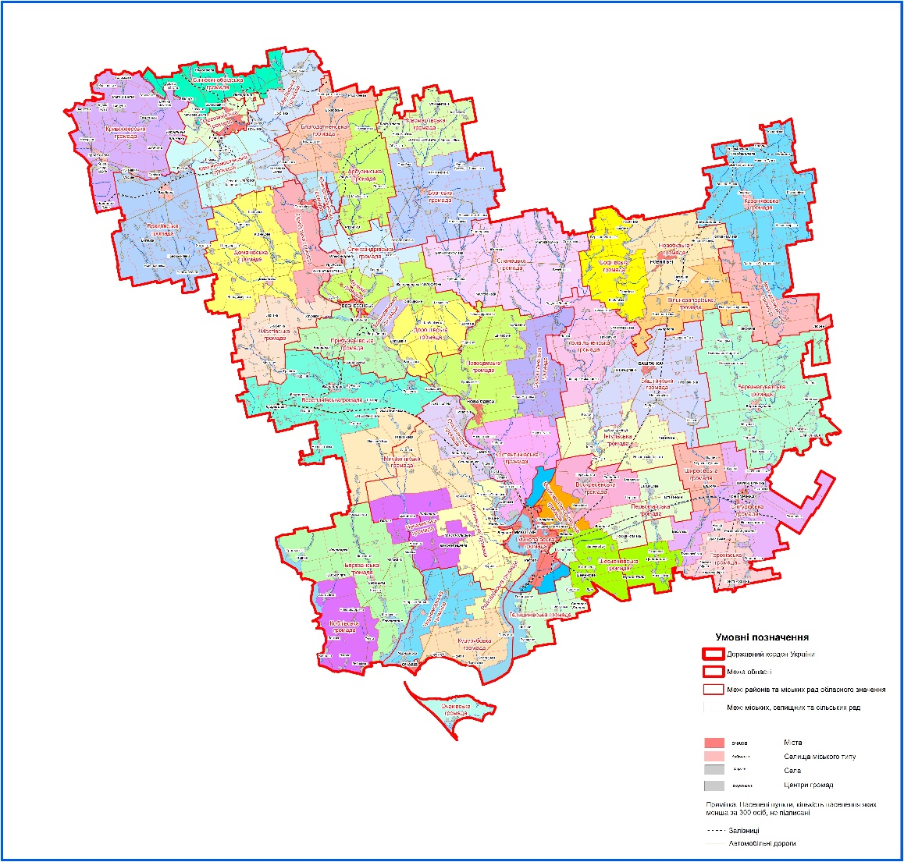

2. Перелік спроможних територіальних громад Миколаївської області:
Назва територіальної громади | Код населеного пункту — адміністративного центру територіальної громади згідно з КОАТУУ | Назва населеного пункту — адміністративного центру територіальної громади | Назви територіальних громад, що входять до складу спроможної територіальної громади | Назва району чи міста обласного значення, до якого входить адміністративний центр територіальної громади
Арбузинська | 4820355100 | смт Арбузинка | Арбузинська  Агрономійська  Кавунівська  Новокрасненська  Новоселівська | Арбузинський район
Благодатненська | 4820380401 | с. Благодатне | Благодатненська  Воєводська  Любоіванівська  Новогригорівська  Рябоконевська  Садівська  Семенівська | Арбузинський район
Баштанська | 4820610100 | м. Баштанка | Баштанська  Добренська  Новоіванівська  Новопавлівська  Новосергіївська  Пісківська  Плющівська  Христофорівська  Явкинська | Баштанський район
Інгульська | 4820681201 | с. Інгулка | Інгульська  Доброкриничанська  Костичівська  Лоцкинська  Мар’ївська  Новоолександрівська | —“—
Привільненська | 4820685301 | с. Привільне | Привільненська  Єрмолівська  Старогороженська  Кашперо-Миколаївська  Лук’янівська | —“—
Березанська | 4820955100 | смт Березанка | Березанська  Василівська  Дмитрівська  Калинівська  Краснопільська  Краснянська  Лиманівська  Матіясівська  Ташинська  Щасливська | Березанський район
Коблівська | 4820982201 | с. Коблеве | Коблівська  Анатолівська  Новофедорівська  Рибаківська  Тузлівська  Українська | —“—
Березнегуватська | 4821155100 | смт Березнегувате | Березнегуватська  Білокриницька  Висунська  Калузька  Лепетиська  Любомирівська  Маліївська  Мурахівська  Нововолодимирівська  Новоочаківська  Новосевастопольська  Новоукраїнська  Озерівська  Сергіївська  Федорівська | Березнегуватський район
Братська | 4821455100 | смт Братське | Братська  Іванівська  Кривопустоська  Миколаївська  Новокостянтинівська  Новоолександрівська  Петропавлівська  Сергіївська  Улянівська  Шевченківська | Братський район
Новомар’ївська | 4821483901 | с. Новомар’ївка | Новомар’ївська  Ганнівська  Григорівська  Кам’яно-Костуватська  Костуватська  Миролюбівська | —“—
Веселинівська | 4821755100 | смт Веселинове | Веселинівська  Варюшинська  Зеленівська  Луб’янська  Миколаївська  Новосвітлівська  Подільська  Покровська  Порічанська  Ставківська  Токарівська | Веселинівський район
Воскресенська | 4823355300 | смт Воскре-сенське | Воскресенська  Грейгівська  Калинівська  Михайло-Ларинська  Пересадівська | Вітовський район
Галицинівська | 4823380601 | с. Галицинове | Галицинівська  Лиманівська  Прибузька  Українська | —“—
Мішково-Погорілівська | 4823383001 | с. Мішково-Погорілове | Мішково-Погорілівська  Коларівська | —“—
Первомайська | 4823355700 | смт Первомайське | Первомайська  Білозірська  Киселівська (Снігурівський район)  Новомиколаївська  Партизанська | Вітовський район
Шевченківська | 4823384701 | с. Шевченкове | Шевченківська  Зеленогайська  Котляревська  Любомирівська (Снігурівський район)  Мирнівська  Миколаївська  Новокиївська (Снігурівський район)  Полігонівська  Центральна (Снігурівський район) | —“—
Бузька | 4822080801 | с. Бузьке | Бузька  Вознесенська  Григорівська  Таборівська | Вознесенський район
Дорошівська | 4822082601 | с. Дорошівка | Дорошівська  Білоусівська  Мічурінська  Щербанівська | —“—
Олександрівська | 4822055200 | смт Олексан-дрівка | Олександрівська  Воронівська  Трикратівська | —“—
Прибужанівська | 4822083801 | с. Прибужани | Прибужанівська  Дмитрівська  Новосілківська  Тімірязєвська  Яструбинівська | —“—
Врадіївська | 4822355100 | смт Врадіївка | Врадіївська  Адамівська  Великовеселівська  Доброжанівська  Іванівська  Краснопільська  Кумарівська  Нововасилівська  Новомихайлівська  Новопавлівська  Покровська  Сирівська | Врадіївський район
Доманівська | 4822755100 | смт Доманівка | Доманівська  Володимирівська  Зеленоярська  Маринівська  Фрунзенська  Царедарівська  Щасливська | Доманівський район
Мостівська | 4822783501 | с. Мостове | Мостівська  Козубівська  Олександрівська  Сухобалківська | Доманівський район
Прибузька | 4822784001 | с. Прибужжя | Прибузька  Акмечетська  Богданівська | —“—
Єланецька | 4823055100 | смт Єланець | Єланецька  Великосербулівська  Великосолонівська  Водяно-Лоринська  Возсіятська  Калинівська  Малодворянська  Маложенівська  Малоукраїнська  Нововасилівська  Ольгопільська Ясногородська | Єланецький район
Володимирівська | 4823681401 | с. Володимирівка | Володимирівська  Олександрівська  Скобелевська  Шевченківська | Казанківський район
Казанківська | 4823655100 | смт Казанка | Казанківська  Великоолександрівська  Веселобалківська  Дмитрівська  Дмитро-Білівська  Каширівська  Лагодівська  Миколаївська  Миколо-Гулаківська  Михайлівська  Новоданилівська  Новолазарівська  Новофедорівська  Троїцько-Сафонівська | —“—
Кривоозерська | 4823955100 | смт Криве Озеро | Кривоозерська  Багачівська  Берізківська  Бурилівська  Великомечетнянська  Гойдаївська  Красненьківська  Кривоозерська  Куряче-Лозівська  Луканівська  Мазурівська  Маломечетнянська  Ониськівська  Очеретнянська  Секретарська  Тридубівська | Кривоозерський район
Веснянська | 4824280401 | с-ще Весняне | Веснянська  Безводненська  Кир’яківська  Кривобалківська  Надбузька  Петрівська | Миколаївський район
Нечаянська | 4824282701 | c. Нечаяне | Нечаянська  Данилівська (Березанський район)  Комсомольська | —“—
Ольшанська | 4824255600 | смт Ольшанське | Ольшанська  Ковалівська  Трихатська  Шостаківська  Яснополянська | —“—
Радсадівська | 4824283801 | с-ще Радісний Сад | Радсадівська  Кіровська  Козирська (Очаківський район) | —“—
Михайлівська | 4824284601 | с. Михайлівка | Улянівська  Катеринівська (Веселинівський район)  Криничанська  Кубряцька (Веселинівський район)  Степівська  Широколанівська (Веселинівський район) | —“—
Вільнозапорізька | 4824581201 | с. Вільне Запоріжжя | Вільнозапорізька  Новополтавська  Новоюр’ївська  Новохристофорівська  Шевченківська | Новобузький район
Новобузька | 4824510100 | м. Новий Буг | Новобузька  Новомихайлівська  Розанівська | —“—
Софіївська | 4824585001 | с. Софіївка | Софіївська  Баратівська  Березнегуватська  Кам’янська  Новомиколаївська | Новобузький район
Костянтинівська | 4824883401 | с. Костянтинівка | Костянтинівська  Гур’ївська  Баловненська  Кандибинська  Новопетрівська  Себинська | Новоодеський район
Новоодеська | 4824810100 | м. Нова Одеса | Новоодеська  Дільнична  Димівська  Михайлівська  Новосафронівська  Підлісненська  Троїцька | —“—
Сухоєланецька | 4824885201 | с. Сухий Єланець | Сухоєланецька  Антонівська  Бузька  Воронцівська  Новошмідтівська | —“—
Куцурубська | 4825182201 | с. Куцуруб | Куцурубська  Іванівська  Дмитрівська  Острівська  Парутинська  Солончаківська | Очаківський район
Чорноморська | 4825184801 | с. Чорноморка | Чорноморська  Кам’янська  Рівненська | —“—
Кам’яномостівська | 4825482201 | с-ще Кам’яний Міст | Кам’яномостівська  Кодимська  Кримківська  Кумарівська  Полтавська  Степківська | Первомайський район
Мигіївська | 4825485101 | с. Мигія | Мигіївська  Лисогірська  Романово-Балківська  Софіївська | —“—
Синюхинобрідська | 4825486301 | с. Синюхин Брід | Синюхино-Брідська  Болеславчицька  Довгопристанська  Лукашівська  Підгір’ївська  Тарасівська  Чаусівська | —“—
Горохівська | 4825781401 | с. Горохівське | Горохівська  Баратівська  Суворська  Новотимофіївська  Олександрівська | Снігурівський район
Снігурівська | 4825710100 | м. Снігурівка | Снігурівська  Афанасіївська  Василівська  Калинівська  Кобзарцівська  Нововасилівська  Павлівська  Першотравнева  Тамаринська | —“—
Широківська | 4825785005 | с-ще Широке | Червонодолинська  Новопетрівська | —“—
Вознесенська | 4810200000 | м. Вознесенськ | Вознесенська  Новогригорівська | м. Вознесенськ
Миколаївська | 4810100000 | м. Миколаїв | Миколаївська | м. Миколаїв
Очаківська | 4810300000 | м. Очаків | Очаківська  Покровська | м. Очаків
Первомайська | 4810400000 | м. Первомайськ | Первомайська  Грушівська  Кам’янобалківська  Кінецьпільська  Підгороднянська  Чаусянська | м. Первомайськ
Южноукраїнська | 4810800000 | м. Южно-українськ | Южноукраїнська  Іванівська (Арбузинський район)  Костянтинівська (Арбузинський район) | м. Южноукраїнськ

_____________________
ЗАТВЕРДЖЕНО
розпорядженням Кабінету Міністрів України
від 15 квітня 2020 р. № 480-р
ПЕРЕЛІК
розпоряджень Кабінету Міністрів України, що втратили чинність
1. Розпорядження Кабінету Міністрів України від 8 вересня 2015 р. № 1002 “Про затвердження перспективного плану формування територій громад Миколаївської області” (Офіційний вісник України, 2015 р., № 78, ст. 2619).
2. Пункт 2 змін, що вносяться до розпоряджень Кабінету Міністрів України, затверджених розпорядженням Кабінету Міністрів України від 13 січня 2016 р. № 8 (Офіційний вісник України, 2016 р., № 6, ст. 317).
3. Пункт 2 змін, що вносяться до розпоряджень Кабінету Міністрів України, затверджених розпорядженням Кабінету Міністрів України від 19 липня 2017 р. № 491 (Офіційний вісник України, 2017 р., № 61, ст. 1880).

____________________

